Міністерство освіти і науки України
Національний технічний університет України «Київський політехнічний інститут імені Ігоря Сікорського»
Факультет інформатики та обчислювальної техніки Кафедра інформатики та програмної інженерії

Звіт

з лабораторної роботи № 3 з дисципліни
«Алгоритми та структури даних-1.
Основи алгоритмізації»

«Дослідження ітераційних циклічних алгоритмів»

Варіант 19

Виконав студент ІП-14 Машталєр Ілля Дмитрович
(шифр, прізвище, ім'я, по батькові)

Перевірив доцент Мартинова Оксана Петрівна
( прізвище, ім'я, по батькові)

Київ 202 1

Лабораторна робота №3
Дослідження ітераційних циклічних алгоритмів

Мета роботи: дослідити подання операторів повторення дій та набути практичних навичок їх використання під час складання циклічних програмних специфікацій.

Варіант: 19

Хід роботи

Завдання: Обчислити:

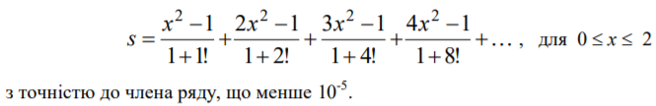

Постановка задачі. Результатом розв’язку є значення суми членів даного ряду з точністю до елемента ряду, що менший за ${10}^{-5}$. Для визначення результату має бути задано значення x, яке за умовою задачі повинно належати проміжку від 0 до 2 включно, якщо x не належить даному проміжку, то обчислювати суму ми не будемо. Інші початкові дані, які потрібні для розв'язку задачі, виразимо з умови.

Побудова математичної моделі. Складемо таблицю імен змінних.

Змінна | Тип | Ім’я | Призначення
Задана змінна | Дійсний | x | Початкове дане
Коефіцієнт при x | Натуральний | a | Початкове дане
Теперішній елемент ряду | Дійсний | curEl | Початкове дане
Наступний елемент ряду | Дійсний | nextEl | Початкове дане
Сума | Дійсний | s | Результат

Крок 1. Визначимо основні дії.

Крок 2. Деталізуємо дію обчислення суми членів даного ряду з точністю до елемента ряду, що менший за ${10}^{-5}$.

Псевдокод

Крок 1 | Крок 2
Початок  Обчислення суми членів даного  ряду з точністю до елемента ряду,  що менший за ${10}^{-5}$  Кінець | Початок  якщо 0 ≤ x ≤ 2  то  a = 1  curEl = 0  nextEl = 0  повторити  s = curEl + nextEl  curEl = (a*x² - 1)/(1 + (2^{a-1})!)  a = a + 1  nextEl = (a*x² - 1)/(1 + (2^{a-1})!)  поки nextEl ≥ 10⁻⁵  все повторити  Вивід s  все якщо  Кінець

Блок схема алгоритму

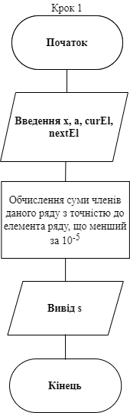
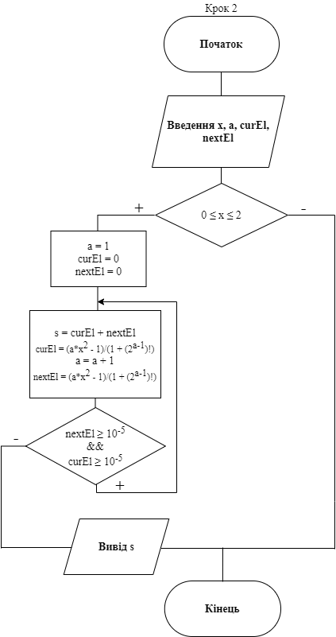

Випробування алгоритму. Перевіримо правильність алгоритму на довільних,
конкретних значеннях початкових даних:

Блок | Дія
 | Початок
1 | Введення x = 1, a = 1, curEl = 0, nextEl = 0
2 | s = 0  curEl = - 1/2  a = 2  nextEl = - 1/3  curEl < 10⁻⁵ && nextEl < 10⁻⁵
3 | Вивід: 0
 | Кінець

Висновок: під час виконання даної лабораторної роботи було досліджено подання операторів повторення дій та набуто практичні навички їх використання під час складання циклічної програмної специфікації, яка за допомогою заданого значення змінної x обчислює суму членів даного ряду з точністю до елемента ряду, що менший за ${10}^{-5}$і в залежності від істинності цього твердження продовжує обрахунок суми або виводить її значення.

